**生产实际分析（1）——课时作业**

1. 尿素[CO(NH2)2] 是一种常用氮肥，下图是利用甲烷制尿素的主要流程：

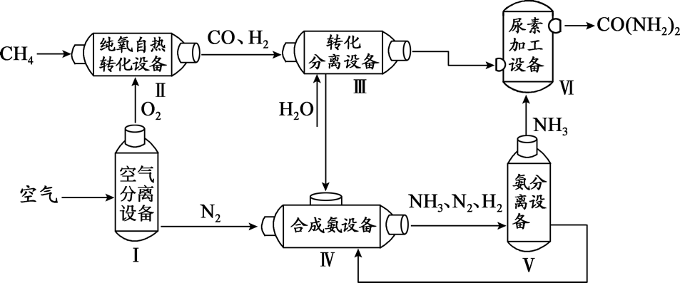

（1）设备Ⅲ中的反应在一定条件下进行，产生CO2和H2，该反应的化学方程式

为 ，其中化合价升高的元素是 。

（2）设备Ⅵ中，参加反应的物质是 。

（3）设备Ⅴ中，可以循环利用的气体是 。

**2．**从空气中直接捕获二氧化碳的主要过程如下：

石灰乳Ca(OH)2

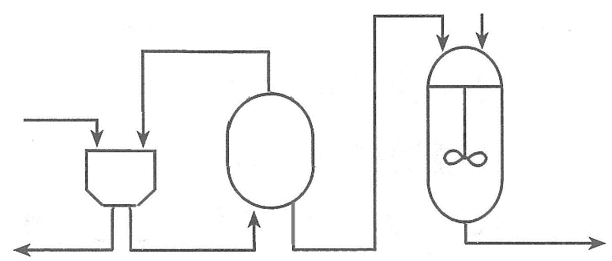

CO2

处理液

空气

带有少量剩余CO2的空气

产品CaCO3

流出液

过滤器 集中处理器 反应器

（1）反应器中搅拌的目的是 。

（2）反应器中发生反应的化学方程式为 。

（3）上述流程中，用于分离提纯CO2的设备有 。

**3．**工业烟气脱硫中采用“双碱法”脱硫的工业流程如下：

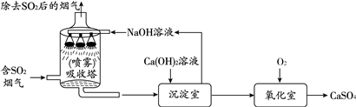

（1）吸收塔中，用NaOH溶液吸收SO2生成亚硫酸钠（Na2SO3）和水，则Na2SO3中硫元素的化合价为 。

（2）沉淀室中发生了复分解反应，请写出此反应的化学方程式 。

**4.** 工业上用黄铁矿（主要成分是FeS2）制备硫酸，主要流程如下：

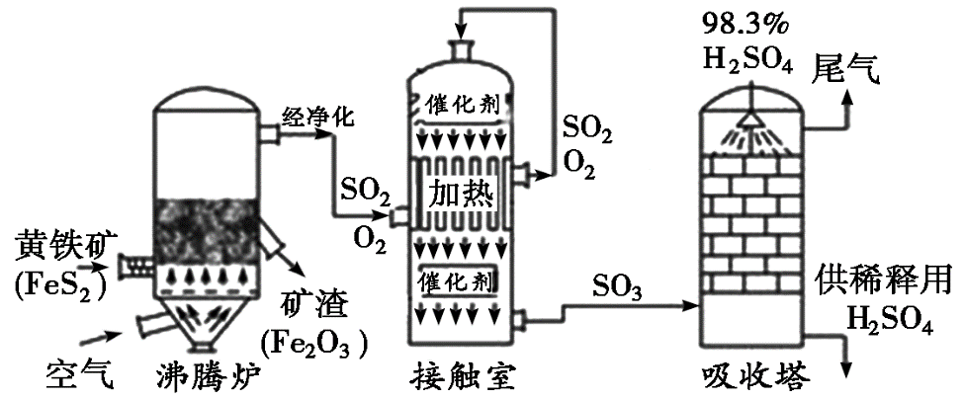

（1）向沸腾炉中加入黄铁矿时需要将矿石粉碎，目的是________________________。

（2）接触室里的反应中，化合价升高的元素有_______________。

（3）吸收塔中生成硫酸的化学方程式为_______________________________。

**5．**金属钨（W）可做白炽灯泡的灯丝。用黑钨矿（主要含FeWO4）制得金属钨的工艺流程如下图所示：

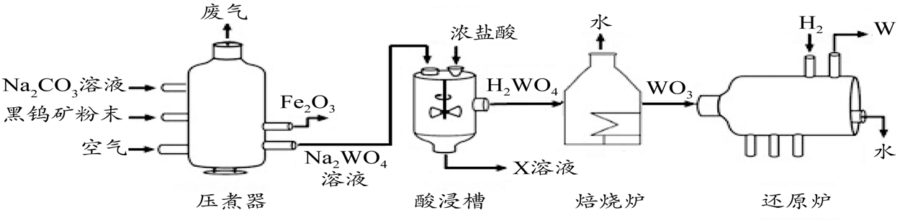

（1）将黑钨矿石碾成粉末，目的是 。

（2）酸浸槽中，Na2WO4溶液和浓盐酸发生复分解反应生，则X的化学式为 。

高温

（3）还原炉中，发生反应的化学方程式为3H2+WO3 W+3H2O，该反应中化合价改变的元素是 。

**6．**利用锌渣（主要成分是Zn和FeSO4）制备氯化锌的主要工艺流程如下：



（1）粉碎锌渣的目的是 。

（2）反应器1中的主要反应有：① BaCl2 + FeSO4 FeCl2 + BaSO4↓

② Zn + FeSO4 ZnSO4 + Fe

③ Zn + 2HCl ZnCl2 + H2↑

反应①～③中，化合价发生改变的元素有 。

（3）上述流程中，装置X中的变化过程与化学实验中 操作过程类似。